河北省气候影响评价

（2023年8月）

河北省气候中心

目 录
一、基本气候概况 1
二、主要气候特征 1
1、气温 1
2、降水 2
3、日照 3
三、主要天气气候事件 5
1、强降水 5
2、大风 7
3、干旱 8
四、雄安气候特征 9
五、气候影响评估 9
1、天气气候条件对农业影响 9
2、气候与水资源 10
3、天气气候条件对人体舒适度影响 11
六、下月气候预评估 12

资料及方法说明
1. 资料来源
使用了河北省142个气象观测站观测资料，常年值为1991-2020年月值。
2. 评价方法
2.1 气温使用气温距平△T评定：
3.0℃≤ | △T |  |  | 异常偏高
2.0℃≤ | △T | ＜3.0℃ |  | 显著偏高
1.0℃≤ | △T | ＜2.0℃ |  | 偏高
-1.0℃＜ | △T | ＜1.0℃ |  | 正常
-2.0℃＜ | △T | ≤-1.0℃ |  | 偏低
-3.0℃＜ | △T | ≤-2.0℃ |  | 显著偏低
 | △T | ≤-3.0℃ |  | 异常偏低
2.2 降水使用降水距平百分率△R%划分：
100%≤ | △R% |  |  | 异常偏多
50%≤ | △R% | ＜100% |  | 显著偏多
25%≤ | △R% | ＜50% |  | 偏多
-25%＜ | △R% | ＜25% |  | 正常
-50%＜ | △R% | ≤-25% |  | 偏少
-80%＜ | △R% | ≤-50% |  | 显著偏少
 | △R% | ≤-80% |  | 异常偏少
2.3 日照使用日照时数距平△S评定：
100小时≤ | △S |  |  |  | 异常偏多
50小时≤ | △S | ＜100小时 |  |  | 显著偏多
20小时≤ | △S | ＜50小时 |  |  | 偏多
-20小时＜ | △S | ＜20小时 |  |  | 正常
-50小时＜ | △S | ≤-20小时 |  |  | 偏少
-100小时＜ | △S | ≤-50小时 |  |  | 显著偏少
 | △S | ≤-100小时 |  |  | 异常偏少

2023年8月河北省气候影响评价

一、基本气候概况
河北省2023年8月基本气候概况：全省平均气温25.9℃，较常年偏高1.1℃，较去年偏高0.9℃,为历史同期第四高；平均降水量148.5毫米，较常年偏多26.5%，接近去年（146.4毫米），为2011年以来同期第二多；平均日照221.2小时，较常年偏多15.5小时，比去年偏多41小时。月内主要天气气候事件有：强降水过程频繁，大风天气偏多，张承地区气象干旱开始发展。

二、主要气候特征

1、气温
8月，全省平均气温25.9℃，较常年偏高1.1℃，比去年偏高0.9℃，为历史同期第四高（图1）。各地平均气温在18.5～27.8℃之间。张家口和承德的局部地区在20℃以下，康保和沽源18.5℃，为全省最低；长城以南大部分地区平均气温在24℃以上，正定和任丘27.8℃，为全省最高（图2）。
图1 河北省8月平均气温历年变化（℃）
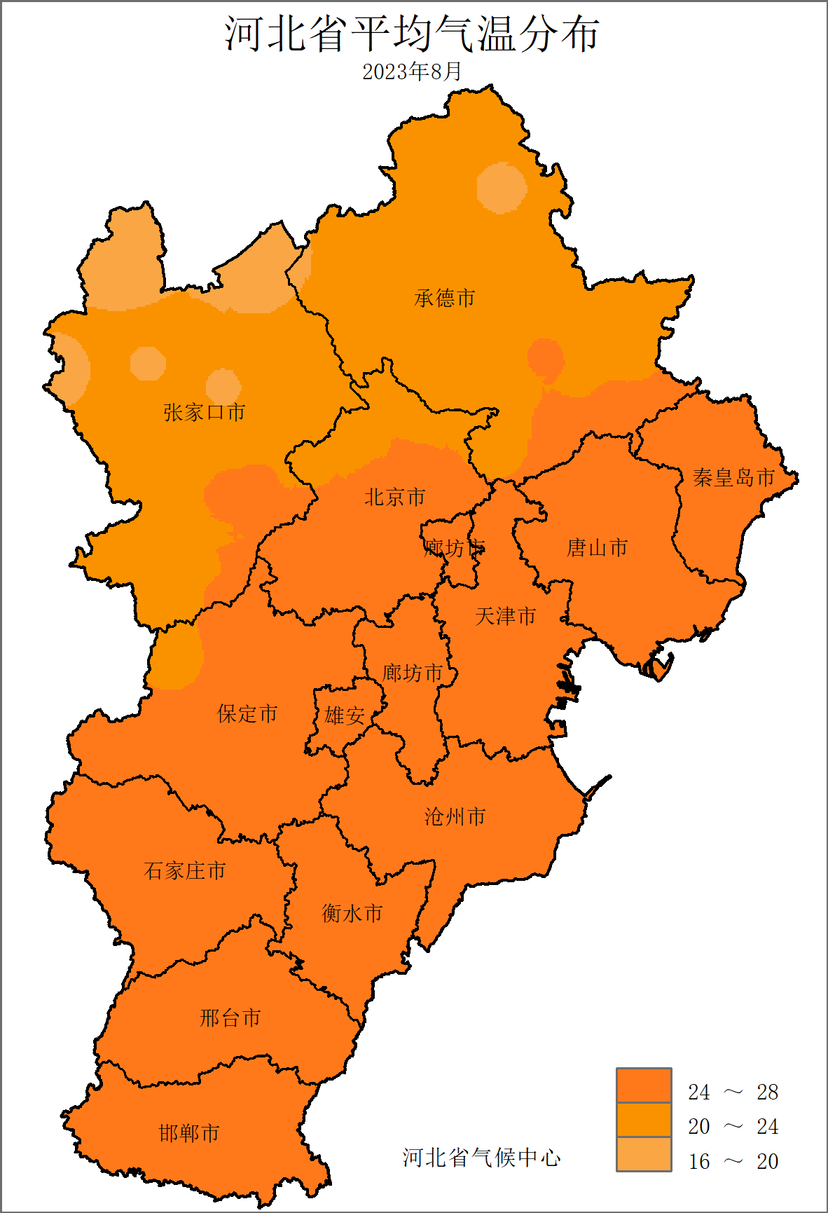 | 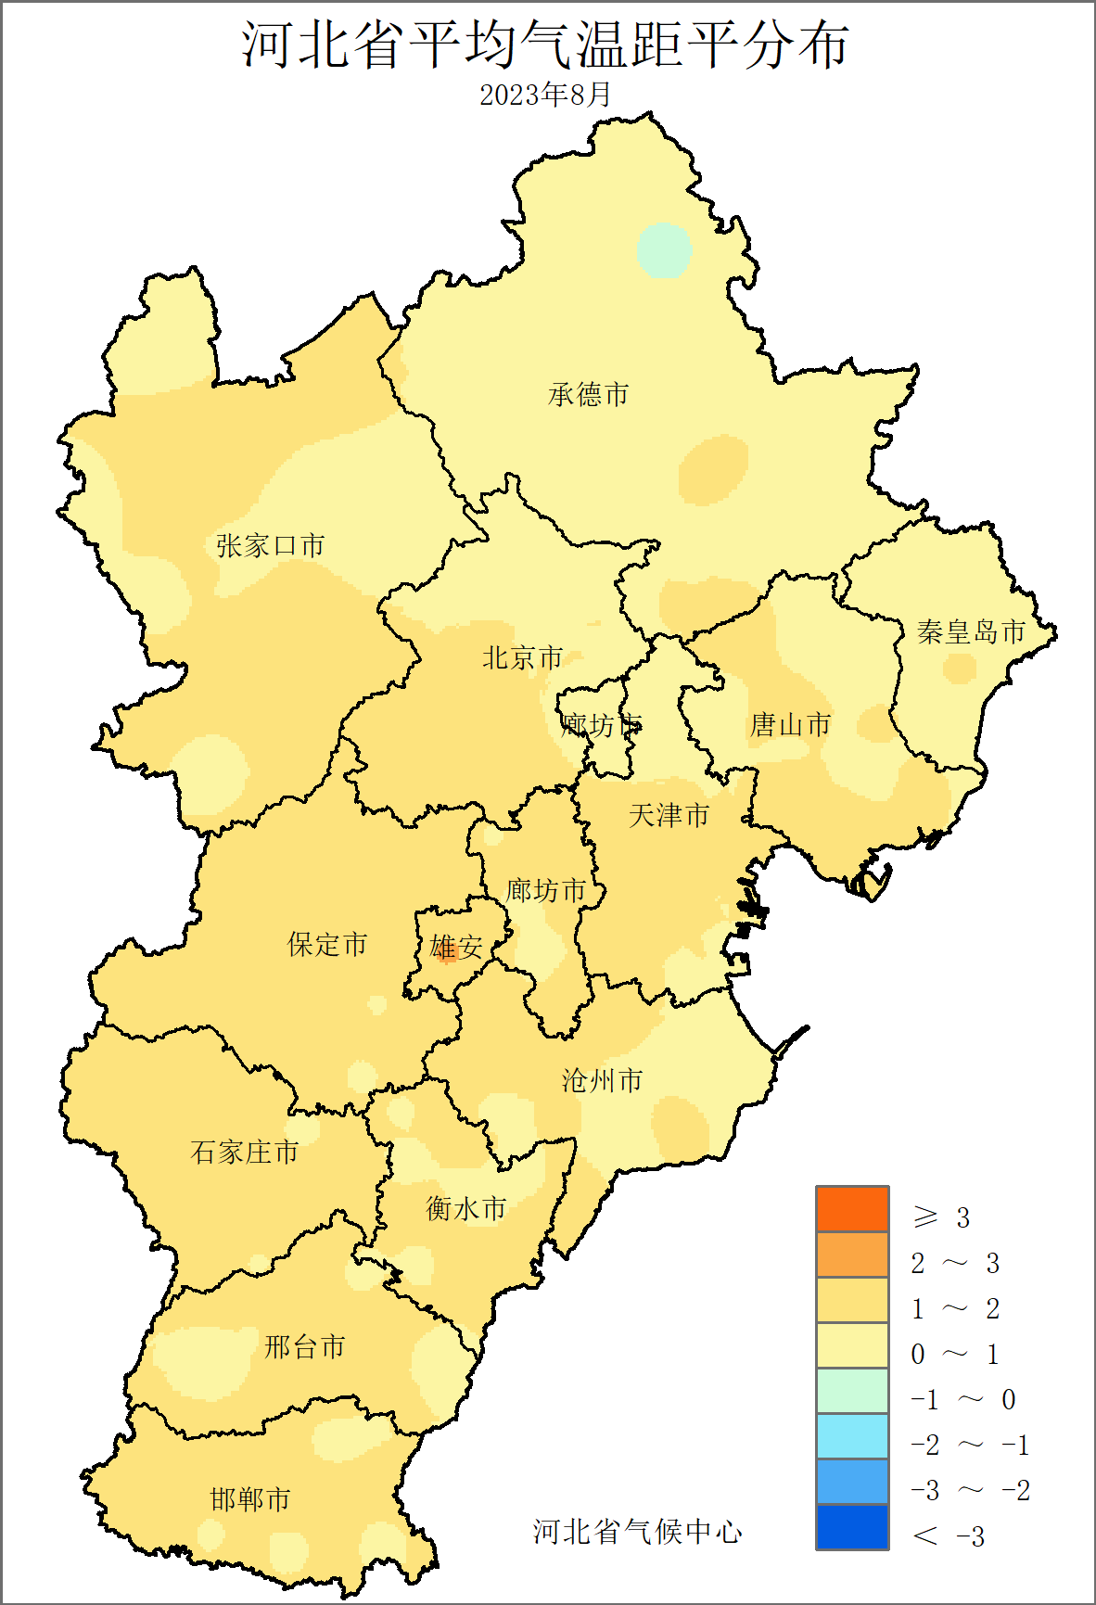
图2 河北省2023年8月平均气温（℃） | 图3 河北省2023年8月平均气温距平（℃）
与常年相比，全省平均气温属偏高年份，66.9%的区域（95个国家站）偏高1℃以上，安新偏高2.3℃，为全省偏高幅度最多（图3）。藁城、安新和容城等5个国家站的月平均气温超过或达到历史同期最大值。

2、降水
8月，全省平均降水量148.5毫米，较常年偏多26.5%，接近去年同期（146.4毫米）（图4）。各地降水量在38.6～307.2毫米之，长城以南大部分地区降水在100毫米以上，沧州的河间、衡水的饶阳等20个县（市、区）的降水量超过200毫米，河间307.2毫米为全省最多（图5）。
图4 河北省8月降水量历年变化（毫米）

图5 河北省2023年8月降水量（毫米） | 图6 河北省2023年8月降水距平百分率（%）
与常年相比，全省大部分地区的降水量多于常年值，其中保定东南部、石家庄东部、衡水中北部和沧州西部等地区偏多超过5成，饶阳偏多1.8倍（图6）。

3、日照
8月，全省平均日照221.2小时，较常年偏多15.5小时（图7），比去年偏多41小时，为2016年以来最多。各地日照时数在169.5～282.4小时之间，张家口、承德大部、保定大部、廊坊南部及其以南的大部分地区日照时数在200小时以上，张家口大部超过250小时，张家口最多（图8）。

图7 河北省8月平均日照时数历年变化（小时）
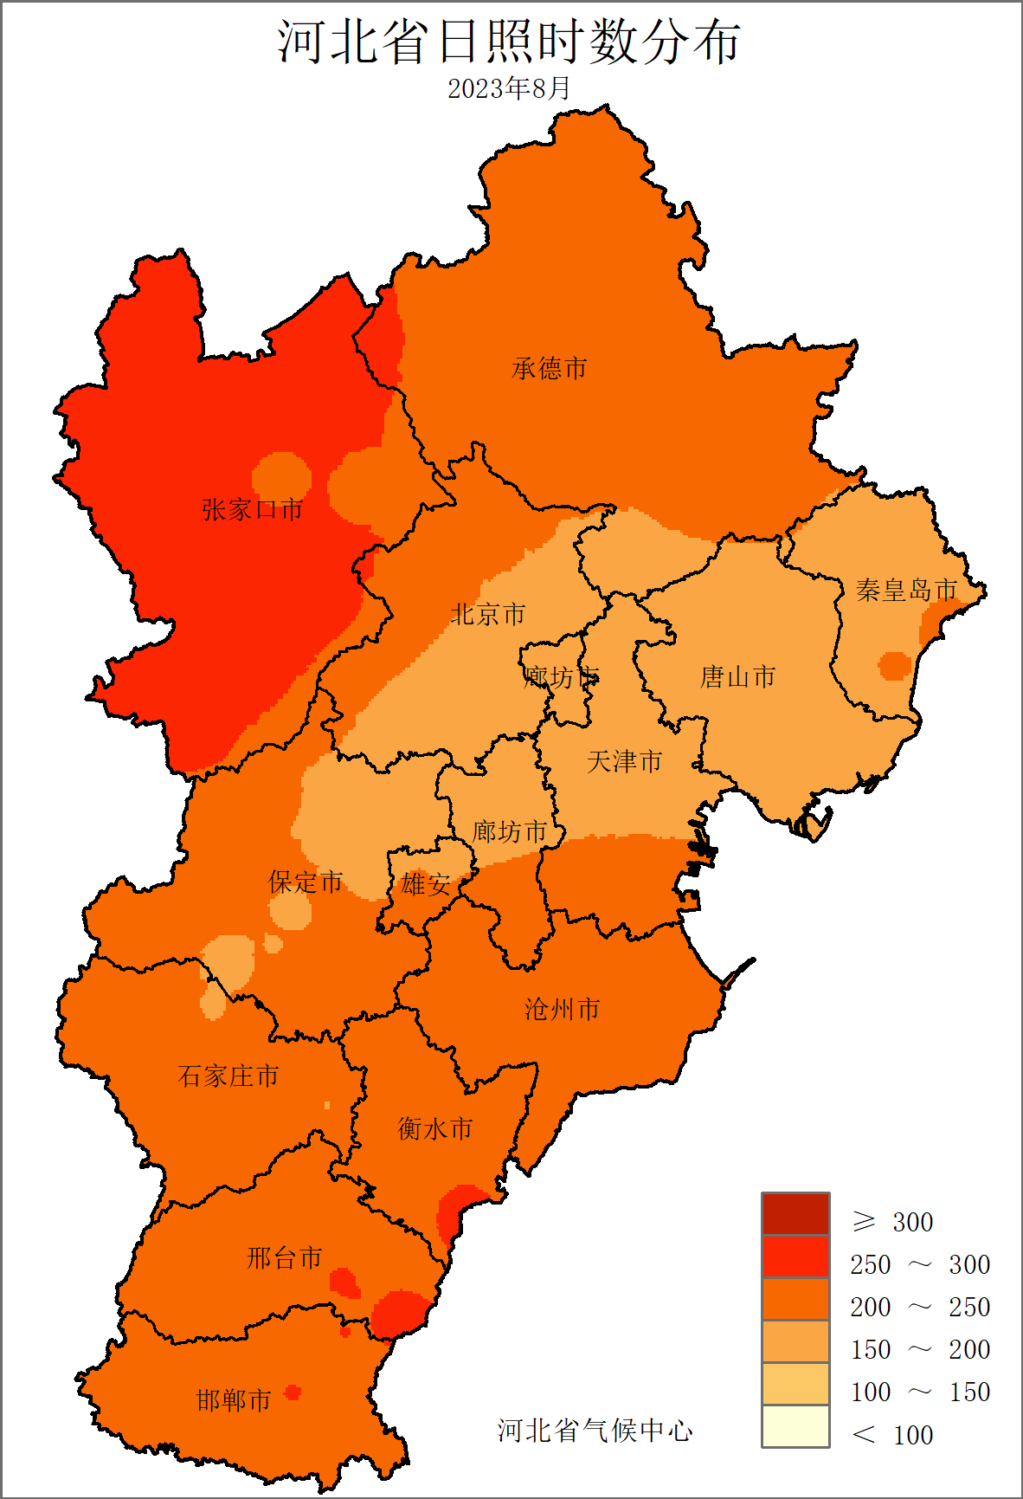 | 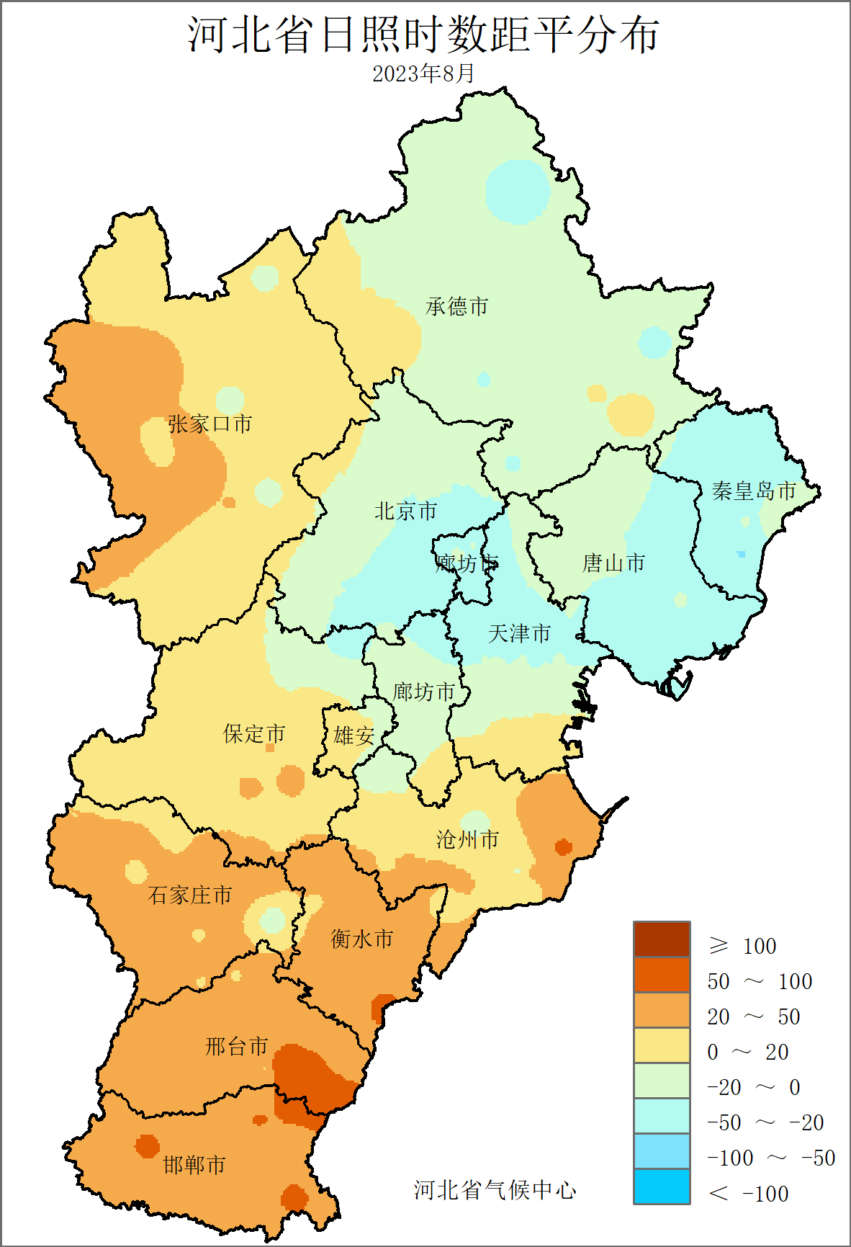
图8 河北省2023年8月日照时数（小时） | 图9 河北省2023年8月日照时数距平（小时）
与常年相比，西部和南部偏多、东北部偏少，其中石家庄大部、衡水大部、邢台大部和邯郸等地区偏多20小时以上，广宗偏多70.4小时；廊坊北部、唐山大部和秦皇岛大部等地区日照偏少超过20小时，昌黎偏少51小时（图9）。

三、主要天气气候事件
8月主要天气气候事件：强降水过程频繁，大风天气偏多，张承地区气象干旱开始发展。

1、强降水
8月，我省降水过程频繁。7月末8月初受台风“杜苏芮”影响出现极端降水过程，之后又陆续共出现5次大范围降水过程（8月4～5日、11～12日、20～21日、23～24日、26～27日），累计发生暴雨97站次，较常年偏多43.7%，较2022年偏多22.8%，其中8月4～5日和11～12日过程影响较大。
8月4～5日，全省平均降水量23毫米，各地降水量在0～115.9毫米之间，衡水市最大。降水主要集中在秦皇岛北部、保定南部、石家庄、衡水、沧州、邢台和邯郸等地区，其中秦皇岛北部、石家庄中西部、衡水中北部和沧州东部等地降水超过50毫米（图10）。过程中，全省有20个县（市、区）达到暴雨及以上级别，衡水市达到大暴雨级别（图11），39个县（市、区）的最大小时雨强超过20毫米，5个超过50毫米，安平83.9毫米（8月5日09时）为全省最大，衡水8月5日最大降水量115.9毫米，突破该站8月上旬历史最大值。
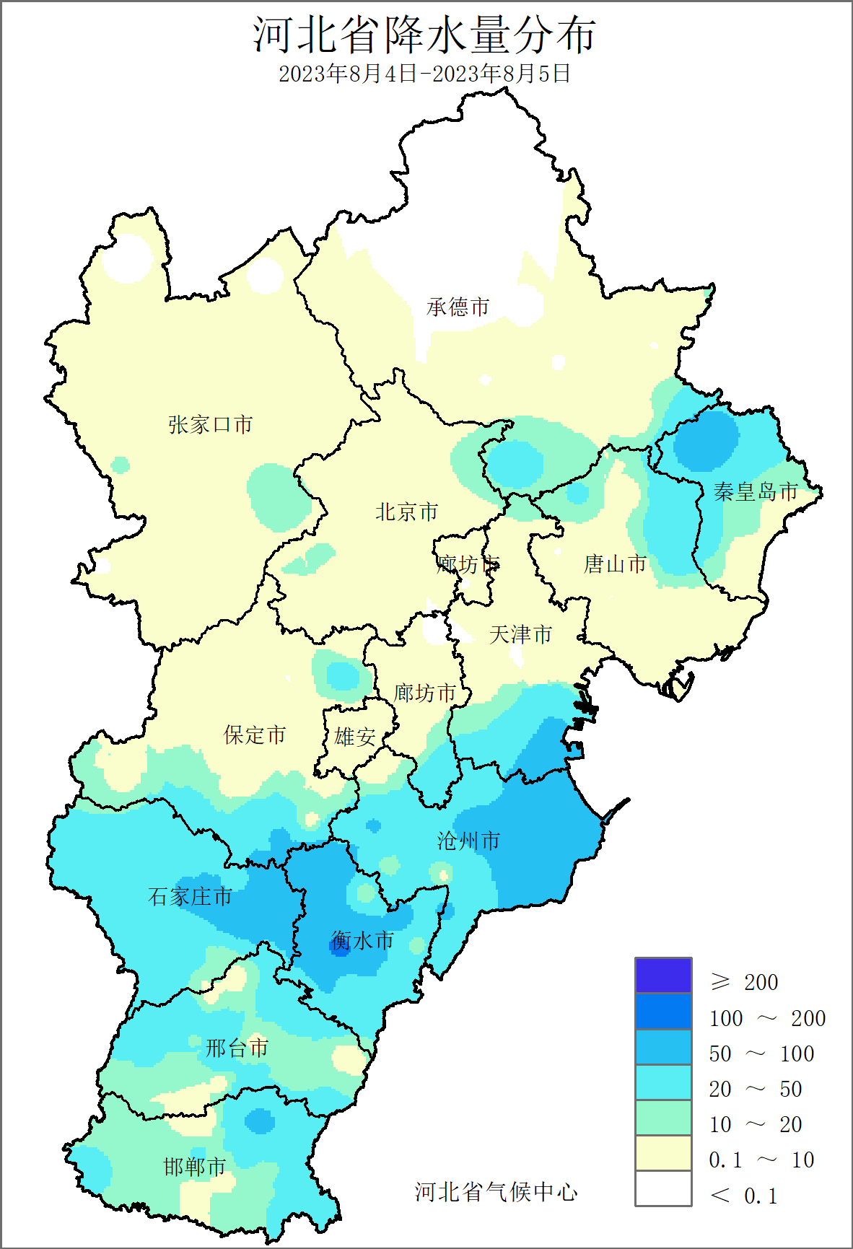  图10 河北省2023年8月4～5日降水量分布 | 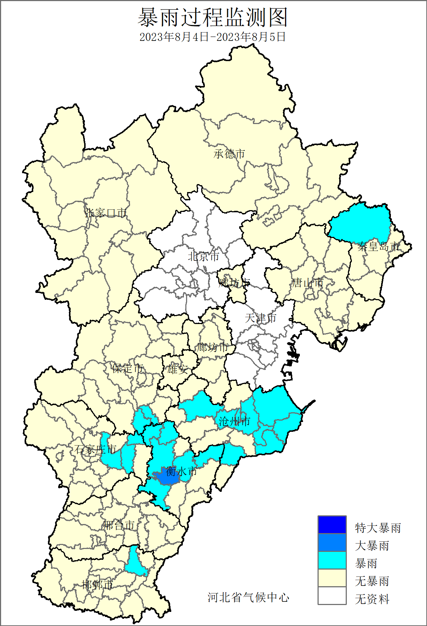  图11 河北省2023年8月4～5日暴雨监测
8月11～12日，全省除沽源外，141个国家级气象站出现降水，平均降水量34毫米。降水主要集中在中东部地区（唐山、秦皇岛、保定、廊坊、石家庄、衡水和沧州等地），其中唐山大部、保定东南部、廊坊南部、石家庄东北部、衡水北部和沧州大部等地区降水超过50毫米（图12），保定地区的安国133.1毫米为全省最大。过程中，全省有38个县（市、区）达到暴雨及以上级别，遵化、徐水、安国、河间和蠡县5个县（市、区）达到大暴雨级别（图13），37个县（市、区）的最大小时雨强超过20毫米，3个超过50毫米，定州66.7毫米（8月11日22时）为全省最大；安国（130.9毫米）、河间（127.2毫米）、徐水（123.4毫米）和丰南（98毫米）4个国家站的12日最大降水量突破本站8月中旬历史最大值。

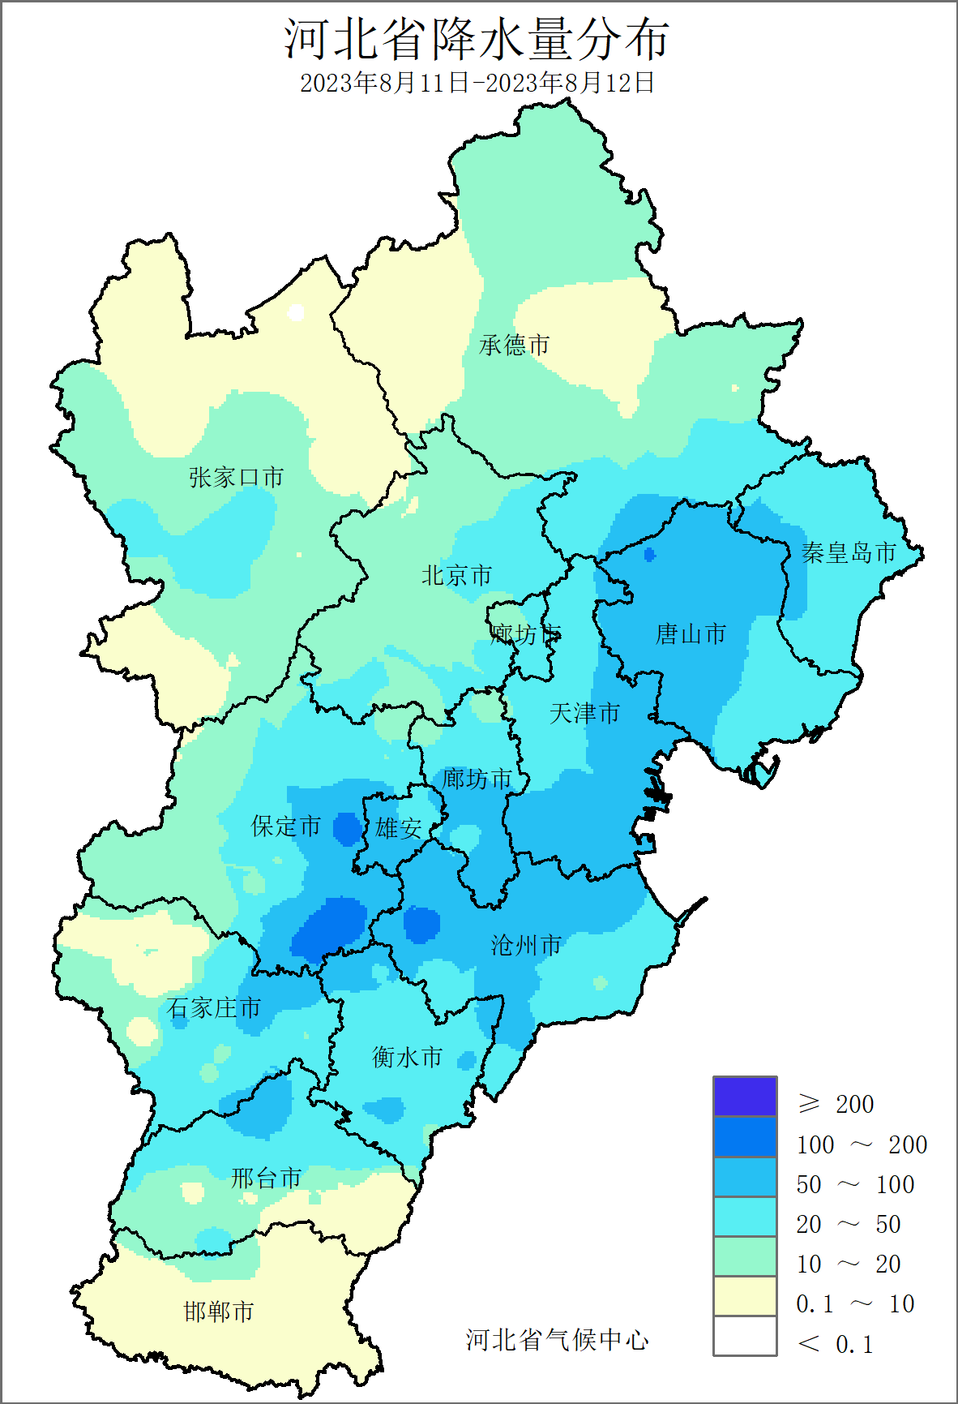  图12 河北省2023年8月11～12日降水量分布 | 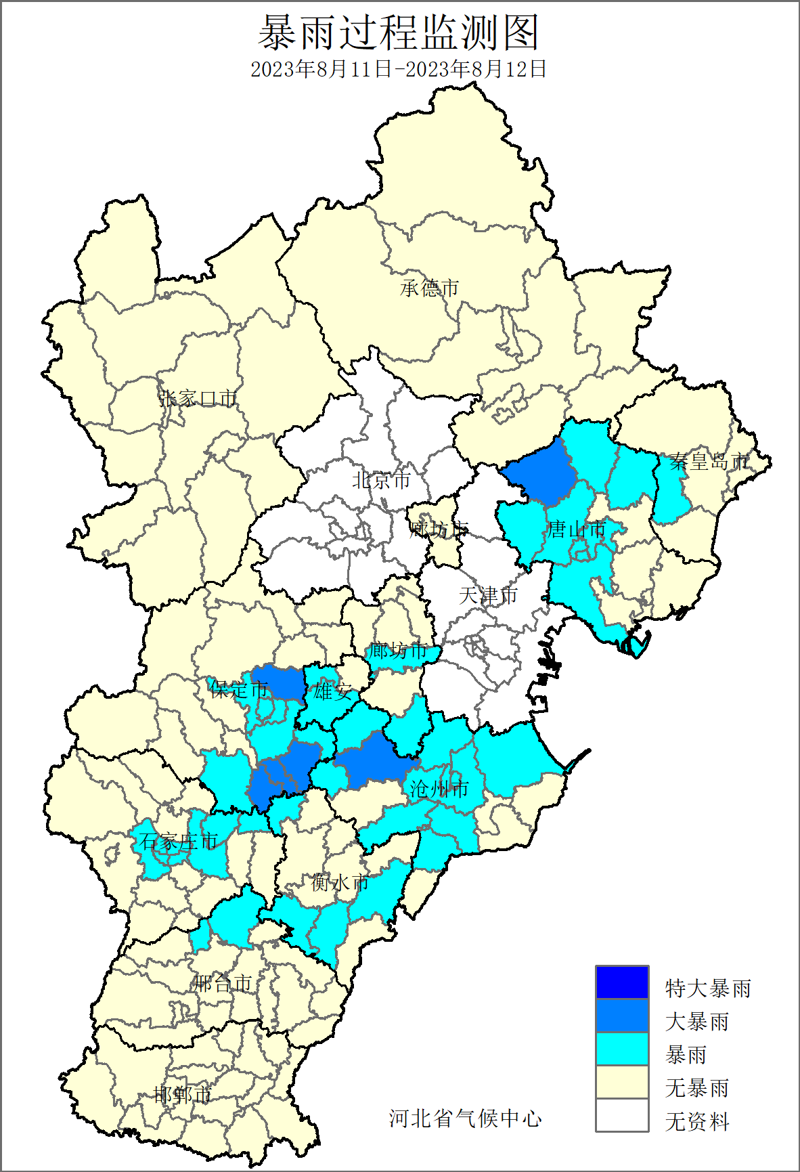  图13 河北省2023年8月11～12日暴雨监测

2、大风
8月，全省累计出现大风62站次，较常年同期偏多39%，较去年偏多51.2%。大风天气主要出现在8月5～8日、16日、20日和22～24日，其中8月5～8日和22～24日过程影响较大。
8月5～8日，全省21个县（市、区）监测到大风天气过程（图14），此次过程中有5个县（市、区）风力达到9级及以上。8月5日大风天气影响范围最广，全省有13个县（市、区）监测到大风，其中无极（24m/s）当日极大风速与历史记录持平，新乐（18.5m/s）的极大风速突破本站8月历史极值，大名（17.2m/s）和魏县（13.8m/s）的极大风速突破本站8月上旬历史极值。
8月22～24日，全省17个县（市、区）出现大风天气（图15），廊坊、保定、雄安新区、邢台和邯郸等地区的25个县（市、区）单日极大风速达到或超过本站8月下旬历史极值，其中阜平（23日，22.3m/s）、南和（23日，18.4m/s）、曲周（23日，17.9m/s）和鸡泽（23日，16m/s）的极大风速突破本站8月历史极值。
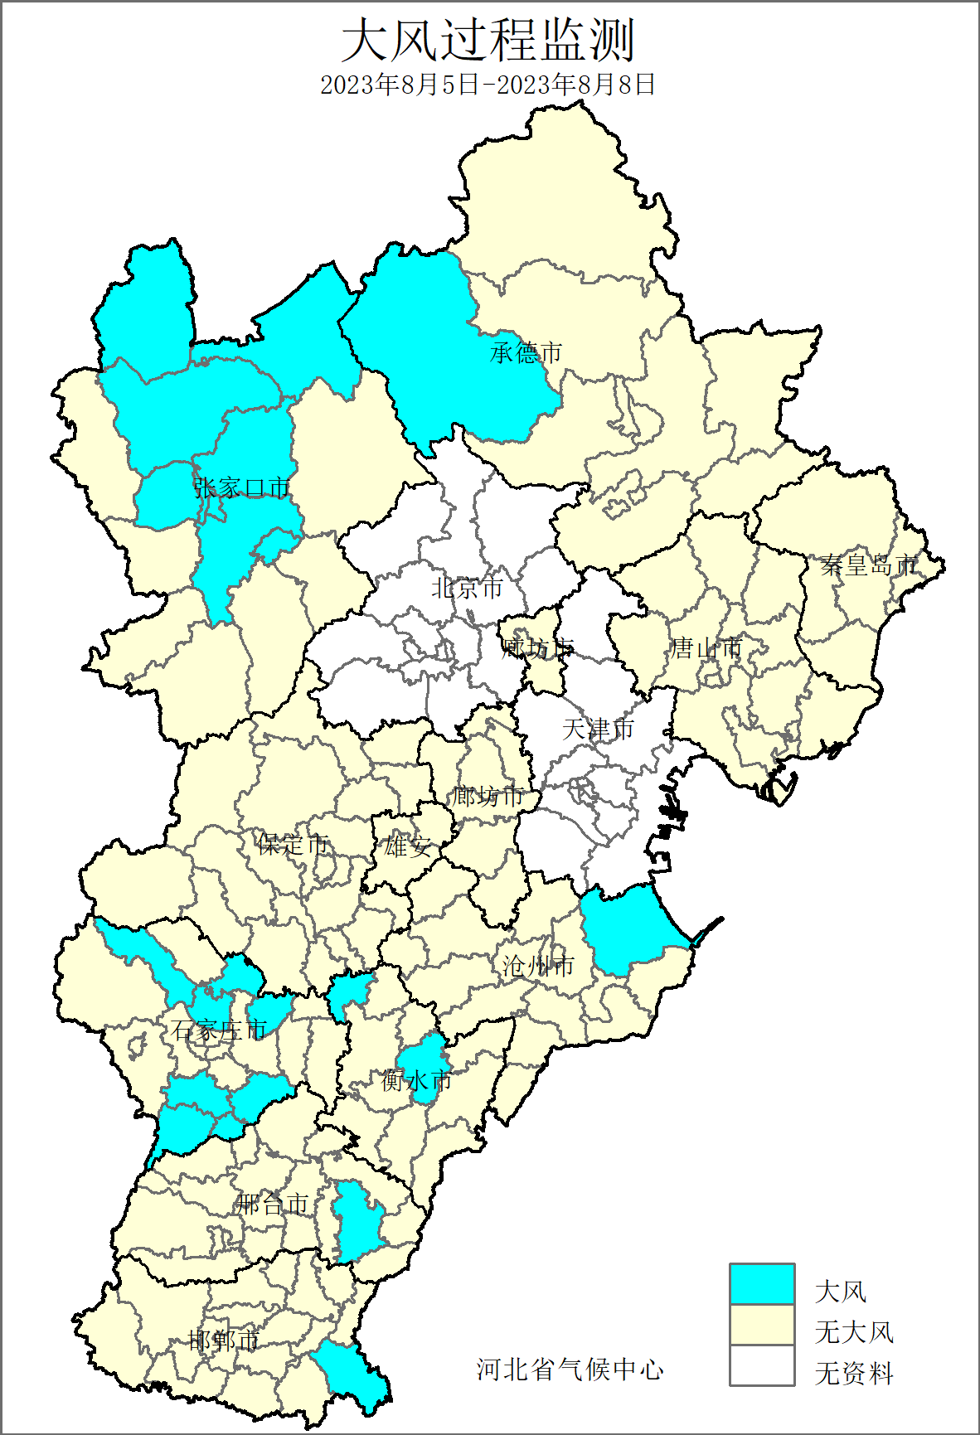  图14 河北省2023年8月5～8日大风过程监测 | 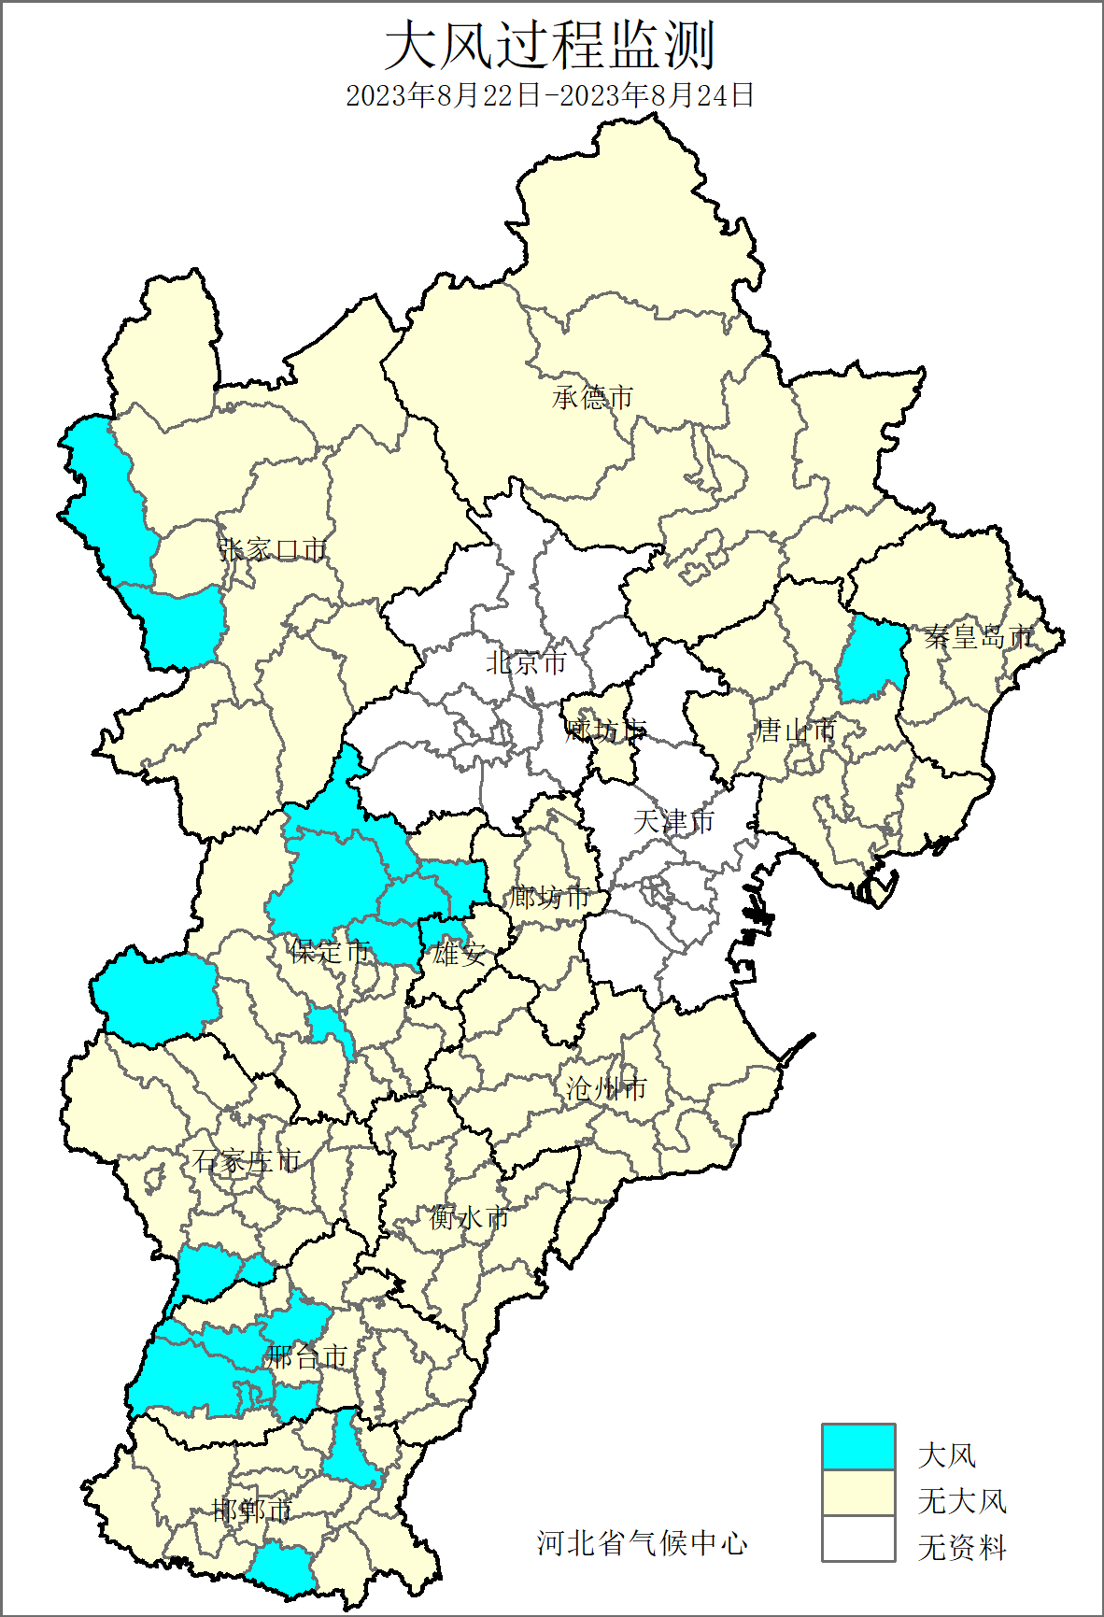  图15 河北省2023年8月22～24日大风过程监测

3、干旱
8月，河北省降水总体偏多，气象干旱较轻，但降水时空分布不均，张家口北部、承德大部和唐山南部干旱日数超过10天（图16），其中承德大部、张家口和唐山的局部地区超过20天，沽源、隆化、承德市和滦南等7个县（市、区）月内持续干旱（31天），沽源重旱以上等级天数持续了21天，为全省最多。
承德地区平均干旱日数21.6天，较常年偏多11.1天，承德市、承德县和隆化等5个县（市、区）全月干旱，隆化重旱以上等级天数持续了15天。据8月31日干旱监测显示（图17），承德地区的平泉、承德市区，张家口地区的康保、尚义和沽源，唐山地区的滦南仍存在中度气象干旱，承德隆化为重旱等级。

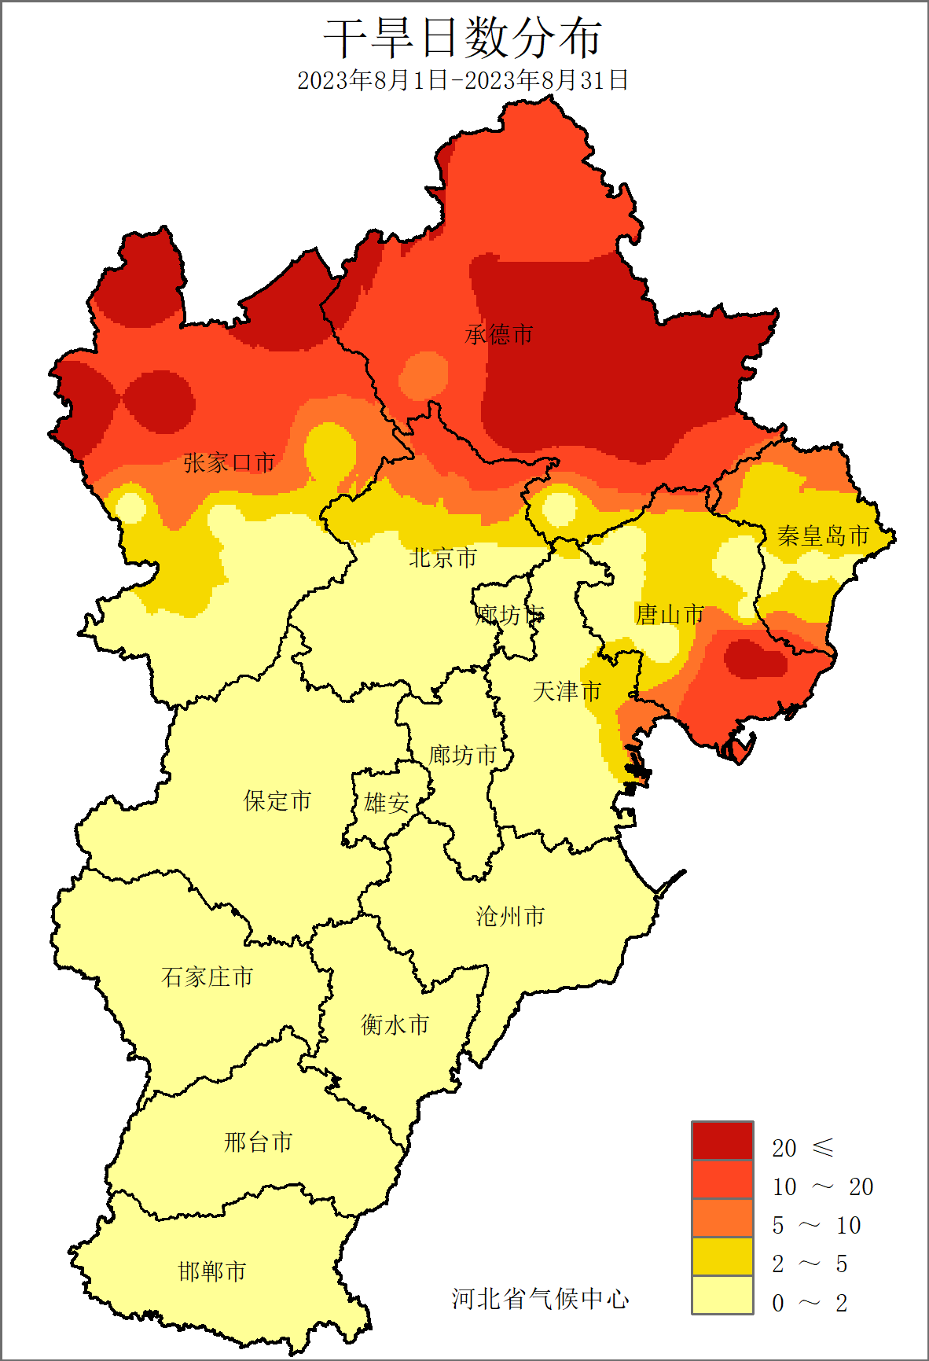 | 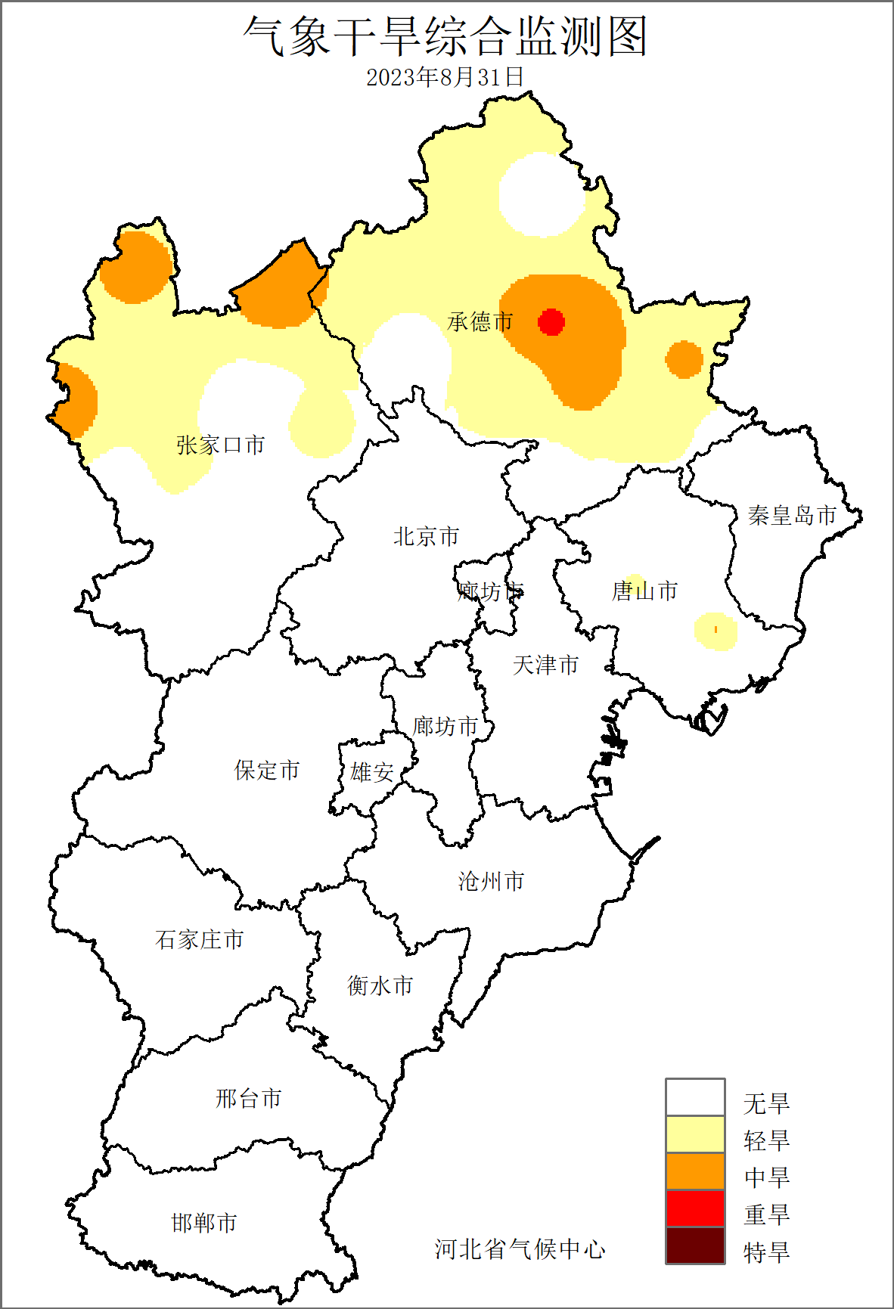
图16 河北省2023年8月干旱日数分布图 | 图17 河北省2023年8月31日气象干旱监测图

四、雄安气候特征
8月，雄安新区平均气温27.1℃，较常年偏高1.7℃，较去年偏高1.5℃，为历史同期最高，容城（27.1℃）和安新（27.5℃）的月平均气温突破8月历史最大值；平均降水量151.6毫米，较常年偏多29.9%，较去年偏多16.9%；平均日照时数200小时，较常年偏多3.3小时，较去年偏多21.5小时。
月内，雄安新区主要气象灾害有强降水和高温。新区累计出现暴雨5站次，较常年偏多2.1倍，为历史同期第3多；平均高温日数1.7天，较常年偏多1天。

五、气候影响评估

1、天气气候条件对农业影响
本月春玉米为吐丝期～乳熟期，发育期较常年偏晚6天左右；夏玉米为拔节期～吐丝期，棉花为花铃期，马铃薯为结薯期，发育期接近常年。月内平均气温偏高、日照时数偏多，热量、光照条件适宜秋作物生长发育。本月大范围降水过程多，间隔均匀，全省大部地区农田土壤水分保持在适宜范围。月初受台风“杜苏芮”带来的极端降水和泄洪的影响，我省中南部部分农田遭受涝渍灾害，据省应急部门统计，全省受灾面积31.97万公顷，绝收面积13.15万公顷。据省植保部门统计，台风“杜苏芮”携带南方锈病菌原到我省，诱发玉米患病，玉米南方锈病发生面积100万亩，覆盖86个县。

2、气候与水资源
2023年8月，全省平均降水量148.5毫米，折合降水资源量284.5亿立方米，较常年（224.8亿立方米）偏多26.6%，较2021年（229.9亿立方米）偏少23.7%，属于丰水（图18）。各流域中，子牙河流域降水资源量最多，为83.9亿立方米，永定河最少，为12.4亿立方米（图19）。

图18 河北省历年8月降水资源量变化（亿立方米）

图19 2023年8月河北省各流域降水资源量（亿立方米）

3、天气气候条件对人体舒适度影响
8月，全省平均舒适日数为14.6天，较常年偏少8.5天，为历史同期最少（图20）。各地舒适日数在7～30天之间，中南部地区在15天以下，石家庄南部、邢台大部和邯郸大部在10天以下；北部地区舒适日数超过20天，滦平30天，全省最多（图21）。与常年相比，中南大部分地区偏少5天以上，其中保定中东部和南部、石家庄大部、邢台大部和邯郸大部等地区偏少超过10天，南和偏少14.7天，为全省偏少最多；张家口北部偏多2天以上，康保偏多5.3天，为全省偏多最多（图22）。

图20 河北省8月历年舒适日数年（天）
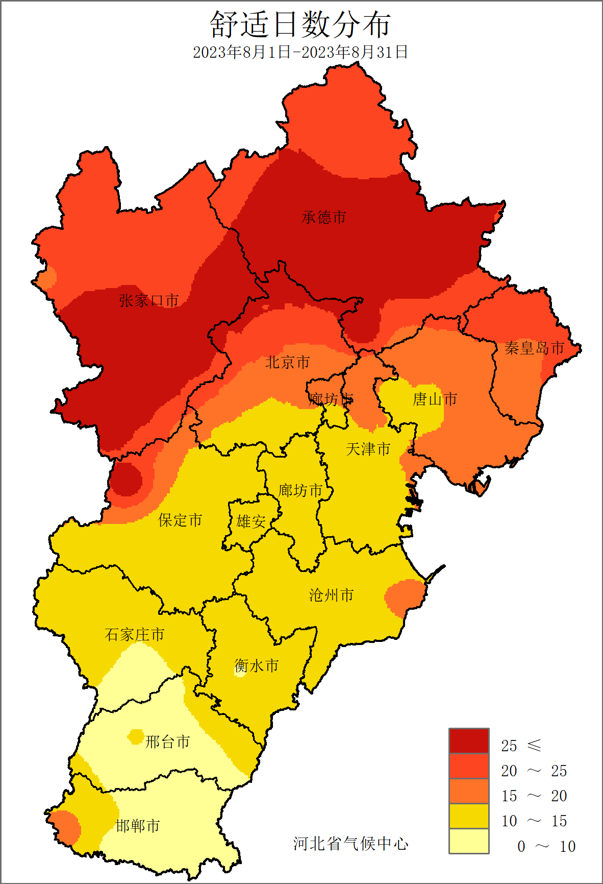 | 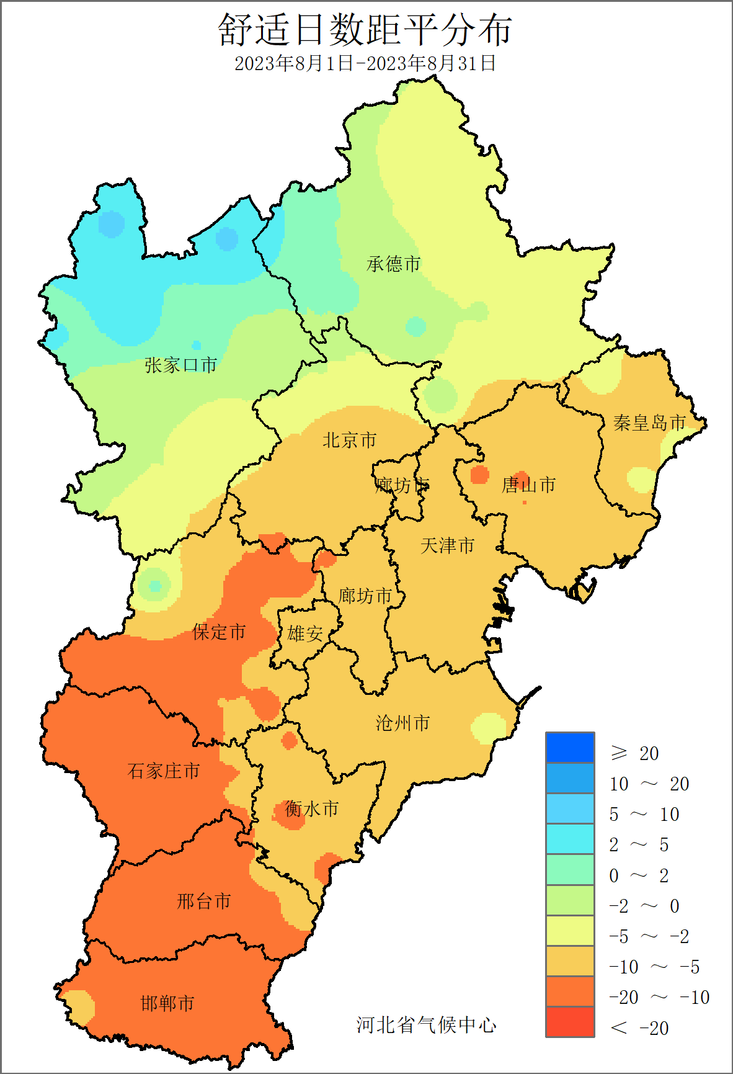
图21 河北省2023年8月舒适日数分布（天） | 图22 河北省2023年8月舒适日数距平分布（天）

六、下月气候预评估
预计2023年9月河北省北部地区降水量接近常年略偏多，其他地区降水量较常年偏少1～2成；中南部地区气温偏高0.5～1℃，其他地区较常年偏高 0.5℃左右。
9月为我省大秋作物产量形成后期，根据前期农业生产状况和未来天气，建议：各地提早做好秋作物收获准备，作物成熟后及时收获；北部地区加强强降温过程和早霜冻的监测和防御工作；棉田适时整枝打叉、拔除空柱，以提高透光率、促进棉花裂铃吐絮，同时及时摘除霉桃、烂桃，提高棉花质量；北部麦区积极做好冬小麦备播工作，以确保冬小麦适时播种。
主班：许启慧
副班：闫语真
审核：邵丽芳
签发：于长文

